 | СОДЕРЖАНИЕ
 | Введение……………………………………………………... | 4
1. | Криминалистическая характеристика преступлений…….. | 4
2. | Способы противодействия расследованию преступлений | 9
3. | Первоначальный и последующий этапы расследования… | 14
4. | Назначение и производство экспертиз……………………. | 19
 | Заключение. ………………………………………………… | 20
 | Контрольные вопросы по теме лекции…………………… | 21
 | Список литературы………………………………………… | 22
 | Приложение - лекция презентация………………………. | 23

Введение

Как показывает анализ следственной практики, расследование преступлений, связанных с незаконным оборотом оружия, боеприпасов, взрывчатых веществ и взрывных устройств, не всегда проводится на должном профессиональном уровне по целому ряду причин, являющихся общими для практики расследования большей части других преступлений. Одной из них является недостаточная разработанность вопросов методики расследования данных преступлений, особенно на первоначальном этапе.
Детальное теоретическое осмысление вопросов методики расследования преступлений, связанных с незаконным оборотом оружия, боеприпасов, взрывчатых веществ и взрывных устройств, предложенное в данной лекции, позволит уяснить особенности расследования данной категории дел и будет способствовать формированию тех необходимых знаний, которые требуются от следователя для квалифицированного выполнения возложенных на него обязанностей.

- Криминалистическая характеристика преступлений

Практика борьбы с незаконным оборотом оружия, боеприпасов, взрывчатых веществ и взрывных устройств свидетельствует о повышенной опасности этих преступлений, т.к. они, согласно Уголовному кодексу Российской Федерации, самым тесным образом связаны с корыстно-насильственными преступлениями против жизни и здоровья, собственности и общественной безопасности – убийство (ст. 105), разбой (ст.162), терроризм, захват заложника (ст.ст. 205, 206) и др.
Криминалистическое обеспечение раскрытия и расследования этих преступлений, т.е. использование взаимосвязанной системы криминалистических знаний, умений и навыков в целях предотвращения, выявления, раскрытия и расследования незаконного оборота оружия, боеприпасов, взрывчатых веществ и взрывных устройств, - имеет много общего.
Кроме того, согласно Уголовному кодексу Российской Федерации, предметом преступного посягательства, общим для этих видов преступлений (ст. ст. 218, 222-226), являются: оружие, боеприпасы, взрывчатые вещества и взрывные устройства (как заводского, так и самодельного изготовления), а объектом преступлений – общественная безопасность.
Эти обстоятельства, с криминалистической точки зрения, позволяют дать обобщенную характеристику рассматриваемым видам преступлений.
Прежде всего, необходимо более подробно остановиться на основных понятиях, составляющих суть и содержание предмета преступного посягательства, - одного из важнейших элементов, образующих структуру криминалистической характеристик.
Правовой порядок оборота оружия и боеприпасов регламентирован Законом Российской Федерации «Об оружии» от 13 ноября 1996 г. Оборот взрывчатых веществ (включая и те, которые составляют основу боеприпасов и пиротехнических изделий) регулируется нормативными актами организаций и учреждений, которые отвечают за их производство, хранение, учет, транспортировку и использование. В свою очередь постановление Пленума Верховного Суда РФ «О судебной практике по делам о хищении и незаконном обороте оружия, боеприпасов, взрывчатых веществ» от 25 июня 1996 г. №5 дает рекомендации и разъяснения по вопросам, связанным с применением законодательства об ответственности за незаконное ношение, хранение, приобретение, изготовление либо сбыт оружия, боеприпасов, взрывчатых веществ и взрывных устройств, а также их хищение, вымогательство и небрежное хранение.
Под оружием, в соответствии с положениями Закона «Об оружии», следует понимать устройства и предметы, конструктивно предназначенные для поражения живой или иной цели (и используются для защиты или нападения), подачи сигналов. Оружие подразделяют на: огнестрельное, холодное, метательное, пневматическое и газовое; гражданское, служебное и боевое.
Применительно к ст.-ст. 222-226 УК РФ под огнестрельным оружием понимают все виды боевого, служебного и гражданского оружия, в том числе самодельного изготовления, конструктивно предназначенного для механического поражения цели на расстоянии снарядом, получающим направленное движение за счет энергии порохового или иного заряда. К огнестрельному оружию относятся винтовки, карабины, пистолеты и револьверы, автоматы и пулеметы, минометы, гранатометы, пушки, иные виды огнестрельного оружия независимо от калибра.
Основными частями огнестрельного оружия являются: ствол, затвор, барабан, рамка, ствольная коробка, ударно-спусковой механизм.
Оборот оружия – это его производство, торговля им, продажа, передача, приобретение, коллекционирование, экспонирование, учет, хранение, ношение, перевозка, транспортирование, использование, изъятие, уничтожение, ввоз и вывоз оружия на территорию и с территории Российской Федерации (см. Закон «Об оружии»).
Исходя из положений Уголовного кодекса Российской Федерации (ст.-ст. 218, 222, 223, 225, 226), а также из существа предмета преступного посягательства рассматриваемых видов преступлений, оборот боеприпасов, взрывчатых веществ и взрывных устройств следует определять аналогично вышеизложенным позициям.
Под боеприпасами следует понимать предметы вооружения и метаемое снаряжение, предназначенные для поражения цели и содержащие разрывной, метательный, пиротехнический или вышибной заряды либо их сочетание.
Взрывчатыми веществами являются химические соединения или механические смеси веществ, способные к быстрому самораспространяющемуся химическому превращению - взрыву, например: тротил, динамит, аммониты, пластиты, эластиты, дымный и бездымный порох, твердое ракетное топливо и т.п.
Устройства, состоящие из взрывчатого вещества и специального устройства, конструктивно предназначенного для взрыва, являются взрывными устройствами (см. постановление Пленума Верховного Суда РФ от 25.06.1996 г., п.6).
В соответствии с законодательством Российской Федерации, газовые, сигнальные, стартовые, строительно-монтажные пистолеты и револьверы; сигнальные, осветительные, холостые, газовые, строительно-монтажные, учебные и иные патроны, не имеющие поражающего элемента (снаряда-пули, дроби, картечи и т.п.) и не предназначенные для поражения цели, а также не содержащие взрывчатых веществ и смесей; имитационно-пиротехнические и осветительные средства, учебные мины, гранаты и др., – не относятся к огнестрельному оружию, боеприпасам, взрывчатым веществам и взрывным устройствам.
Специфика преступлений, связанных с незаконным оборотом оружия, боеприпасов, взрывчатых веществ и взрывных устройств, как это отмечалось выше, состоит в том, что они не только сами по себе представляют большую опасность, но и способны стимулировать совершение различных тяжких преступлений.
Так, в августе 2008 г., около 21 часа, ранее судимый за совершение разбойного нападения гр-н Филатов напал на гр-на Республики Конго Мафуана-Нгуосто З.Л. в подъезде дома, расположенного на улице Каховка (г. Москва). Угрожая пистолетом «Чешска Зброевка мод.1924г.», Филатов требовал от Мафуана-Нгуосто З.Л. выдачи денег. При этом Филатов В.А. произвел устрашающий выстрел из пистолета в пол лестничной площадки, а затем направил ствол оружия в голову гр-на Мафуана-Нгуосто З.Л. Однако, встретив активное сопротивление со стороны жертвы, Филатов пытался скрыться с места преступления, но был задержан сотрудниками милиции.
Со слов Филатова В.А., пистолет «Чешска Зброевка мод. 1924 г.» с боеприпасами он приобрел весной 2008 г. на Колхозном рынке в г. Казани у незнакомого гражданина для самообороны.
Приведенный пример свидетельствует о том, что во многих случаях насильственным и корыстным преступлениям предшествует незаконное ношение, хранение, небрежное хранение, приобретение, сбыт, изготовление, хищение и вымогательство оружия, боеприпасов, взрывчатых веществ и взрывных устройств, которые затем используются для достижения преступных замыслов. Существуют и обратные взаимосвязи этих видов преступного поведения, когда нападение или иное преступление совершается исключительно с целью завладения оружием.
В настоящее время, в условиях существования вооруженных конфликтов, создания незаконных вооруженных формирований, растущей напряженности в обществе, незащищенности населения от преступных посягательств, отсутствия четкой координации действий, направленных на выявление фактов незаконного оборота оружия, боеприпасов, взрывчатых веществ и взрывных устройств, а также эффективных систем контроля за их оборотом, проблема борьбы с преступностью этого вида еще более обострилась в связи с тем, что в стране образовалась исключительно высокая концентрация незаконно обращающегося среди населения различного оружия, боеприпасов, взрывчатых веществ и взрывных устройств.
В последние годы уголовная преступность трансформировалась и приобрела новые формы. Указанные объекты превратились в товар, приносящий значительные доходы.
Преступные связи группировок, занимающихся незаконным оборотом оружия, боеприпасов, взрывчатых веществ и взрывных устройств, прослеживаются далеко за пределами Российской Федерации. По данным МВД России, в стране действуют более трех тысяч организованных преступных группировок, каждая десятая из которых имеет связи за рубежом.
В этой связи, раскрывая структуру криминалистической характеристики преступлений, предусмотренных ст.ст. 218, 222-226 Уголовного кодекса Российской Федерации, необходимо отметить особенности личности преступников. Так, выделяют три основных их типа: «случайный», «ситуационный и «злостный».
Первый тип, как правило, совершает преступление под влиянием случайных (порой не зависящих от него) обстоятельств, например, в результате незнания правовых норм, в силу стечения тяжелых жизненных обстоятельств и т.п.
Второй тип отличается от первого более неустойчивым характером, который склонен при определенных обстоятельствах (например, предложении изготовить, перевезти, продать и т.п. огнестрельное оружие, боеприпасы, взрывчатые вещества или взрывные устройства за вознаграждение) совершить преступление, предусмотренное ст.ст. 218, 222-226 Уголовного кодекса Российской Федерации.
Типу «злостного» преступника характерны осознанная подготовка и совершение преступления, связанного с незаконным оборотом оружия, боеприпасов, взрывчатых веществ и взрывных устройств. Основной целью в этих случаях, как правило, является получение нелегальных доходов. Очень часто эти лица являются членами организованных преступных группировок.
Для оценки криминалистической характеристики этих видов преступлений не менее важной является обстановка их совершения (включая способствующие преступлению факторы на стадии его подготовки, совершения и сокрытия). Типичными структурными элементами здесь будут являться данные о месте, времени, производственно-бытовых факторах, о ее вещественных элементах и т.п. В целом же для обстановки, способствующей незаконному обороту оружия, боеприпасов, взрывчатых веществ и взрывных устройств, характерно наличие кризисных финансовых явлений в вооруженных силах, снижение дисциплины при охране складов вооружений, наличие в отдельных регионах страны вооруженных конфликтов и другие подобные негативные факторы и обстоятельства социального характера.
Рассматривая криминалистическую характеристику этих видов преступлений, необходимо выделить тот комплекс взаимосвязанных действий, который раскрывает суть одного из важнейших элементов этой характеристики, - способ преступления.
Эти действия могут быть направлены на подготовку, совершение и сокрытие незаконного ношения, хранения, приобретения, сбыта, передачи, перевозки либо изготовления оружия, боеприпасов, взрывчатых веществ и взрывных устройств.
Иными словами, незаконное ношение, хранение, приобретение, сбыт, передача, перевозка, изготовление оружия, боеприпасов, взрывчатых веществ и взрывных устройств образуются в результате совокупности взаимосвязанных противоправных действий, которые определяют, как:
- Способы ношения или переноса преступником оружия, боеприпасов, взрывчатых веществ и взрывных устройств в своей одежде либо непосредственно на теле, или в сумке, футляре, портфеле и т.п. (включая футляры и иные принадлежности, специально предназначенные для ношения или переноса обозначенных объектов, например: различные кабуры, чехлы для ружей и пр..
- Способы укрытия преступником указанных предметов в помещениях, тайниках, а также в иных местах, обеспечивающих их сохранность.
- Способы незаконного совершения покупки оружия, боеприпасов, взрывчатых веществ и взрывных устройств, получения их в дар или в уплату долга, в обмен на товар и вещи, присвоения найденного и т.п..
- Способы незаконной продажи, дарения, обмена, передачи в уплату долга или во временное пользование (и т.п.) оружия, боеприпасов, взрывчатых веществ и взрывных устройств.
- Способы, включающие в себя противоправные действия посредника при сбыте (продаже и других операций) оружия, боеприпасов, взрывчатых веществ и взрывных устройств его собственником, а равно при незаконной передаче названных предметов самим собственником в чужое владение (например, для хранения, во временное пользование и т.д.).
- Способы незаконного перемещения оружия, боеприпасов, взрывчатых веществ и взрывных устройств любым видом транспорта (как грузовым, так и пассажирским) с любой целью (для собственных нужд, по договору, с целью сбыта и т.д.).
- Способы, направленные на незаконное создание или восстановление утраченных поражающих свойств оружия, боеприпасов, взрывчатых веществ и взрывных устройств, а также преступную переделку каких-либо предметов (например, ракетниц, газовых, стартовых и строительно-монтажных пистолетов, предметов бытового назначения или спортивного инвентаря), в результате которой они приобретают свойства оружия, боеприпасов, взрывчатых веществ и взрывных устройств.

- Способы противодействия расследованию преступлений

Как было отмечено выше, в структуре способа преступления различают комплекс взаимосвязанных действий, направленных на его подготовку, совершение и сокрытие. Исходя из этого и опираясь на научные источники, можно утверждать, что сокрытие следов преступлений, представляющее собой деятельность (элемент преступной деятельности), направленную на воспрепятствование расследованию, является одним из наиболее распространенных приемов противодействия расследованию преступлений, в нашем случае - противодействия расследованию незаконного оборота оружия, боеприпасов, взрывчатых веществ и взрывных устройств.

Известны следующие способы противодействия расследованию: утаивание, уничтожение, маскировка, фальсификация и смешанные способы.
Отметим характерные особенности перечисленных способов применительно к противодействию расследованию незаконного оборота оружия, боеприпасов, взрывчатых веществ и взрывных устройств.
Утаивание – это оставление следователя в неведении относительно каких-либо обстоятельств расследуемого дела или источников требуемой для установления истины информации.
В рассматриваемом нами аспекте умолчание может относиться к обстоятельствам:
- незаконного приобретения, передачи, сбыта, хранения (включая нарушение правил хранения и небрежное хранение), перевозки, ношения или ненадлежащее исполнение обязанностей по охране оружия, боеприпасов, взрывчатых веществ и взрывных устройств (ст.ст. 218, 222, 224, 225);
- незаконного изготовления оружия, боеприпасов, взрывчатых веществ и взрывных устройств: личности изготовителя, источникам приобретения деталей или материалов, месту изготовления, кругу «клиентов» изготовителя, способам расчетов за изготовленный товар, моделям изготовляемого оружия, боеприпасов, взрывчатых веществ и взрывных устройств и т.п. (ст. 223 УК).
- хищения оружия, боеприпасов, взрывчатых веществ и взрывных устройств: личности похитителя, месту хищения и его способу, количеству похищенных экземпляров и их моделям, целям хищения, соучастникам, месту хранения похищенного, личности «заказчика» преступления или лица, обещавшего заранее приобретение или хранение похищенного и т.п. (ст.226УК);
- вымогательства оружия, боеприпасов, взрывчатых веществ и взрывных устройств: у кого и кем вымогались предметы преступного посягательства, что служило средством вымогательства (угроза насилием или насилие, шантаж оглашением порочащих сведений, участие в совершении преступления и др.), источник информации о вымогательстве, характеристика личности потерпевшего, цели вымогательства и т.п. (ст. 226 УК).
Несообщение требуемых сведений и невыполнение требуемых действий характерны для должностных лиц и иных сотрудников тех или иных организаций и предприятий, оказавшихся причастными к незаконному обороту оружия, боеприпасов, взрывчатых веществ и взрывных устройств. Требуемые сведения могут относиться:
- к порядку документо- и товарооборота предприятия-изготовителя оружия, боеприпасов, взрывчатых веществ и взрывных устройств;
- к организации охраны территории предприятия; организации места хранения изготовленного оружия, боеприпасов, взрывчатых веществ и взрывных устройств, характеристике сотрудников охраны, состоянию технических средств охраны;
- к кругу лиц, которым было известно о наличии изготовленного оружия, боеприпасов, взрывчатых веществ и взрывных устройств, месте их хранения, времени вывоза с территории предприятия-изготовителя, а именно, экспедиторам, водителям транспортных средств, охранникам, сопровождающим партию оружия, боеприпасов, взрывчатых веществ и взрывных устройств и др.;
- к идентификационным признакам похищенного или ставшего предметом вымогательства оружия, боеприпасов, взрывчатых веществ и взрывных устройств: конструктивным особенностям, номерам, технологическим признакам способа изготовления, признакам износа и т.п.
Невыполнение требуемых действий может выразиться: в непредставлении необходимых для исследования образцов оружия, боеприпасов, взрывчатых веществ и взрывных устройств; отказе под благовидным предлогом от подготовки требуемых для осмотра документов, предметов или объектов, подлежащих выемке; невыставлении охраны к помещению, в котором хранится оружие, детали к нему, боеприпасы, взрывчатые вещества и взрывные устройства, на которые наложен арест следователем; непроведении ревизии, инвентаризации и др.
Активные формы утаивания - это сокрытие источников информации и неявка по вызову в органы расследования.
Источники информации о незаконном обороте оружия, боеприпасов, взрывчатых веществ и взрывных устройств разнообразны. В этом качестве могут выступать люди, причастные к преступлению или владеющие определенной информацией о нем: времени, месте, способе преступления, личности преступников или их связях и др. Источниками информации служат сами предметы - заводское и самодельное оружие, принадлежности к нему, боеприпасы, взрывчатые вещества и взрывные устройства, их составляющие, инструменты и материалы, использовавшиеся для изготовления, - а также места изготовления, хранения и сбыта, различные документы, связанные с незаконным оборотом оружия, боеприпасов, взрывчатых веществ и взрывных устройств.
Сокрытие источников информации о преступлении может осуществляться с различной целью, например, в расчете на то, что эти источники вообще никогда не будут обнаружены. В этом случае сокрытие нередко выражается в уничтожении источника информации. Сокрытие источника информации может быть рассчитано по своему воздействию на следственную ситуацию, на какой-то определенный срок. Этот срок ограничивается временем производства какого-либо действия, когда и возникает необходимость в этом источнике, или моментом принятия того или иного тактического либо процессуального решения по делу; сроком существования или нахождения источника информации, во время которого он доступен для органа расследования, например, сроком пребывания на территории России иностранного гражданина, который мог выступать свидетелем по делу.
Вторым способом противодействия расследованию незаконного оборота оружия, боеприпасов, взрывчатых веществ и взрывных устройств, является уничтожение информации об этих предметах или источника этой информации. Уничтожению могут подвергаться предметы преступного посягательства, - оружие, боеприпасы, взрывчатые вещества и взрывные устройства, - а также комплектующие детали, орудия и средства преступления: материалы и инструменты, используемые для незаконного изготовления оружия, боеприпасов, взрывчатых веществ и взрывных устройств, снаряжения боеприпасов, переделки оружия заводского изготовления, например, газового в огнестрельное. Объектом уничтожения могут быть иные орудия и средства совершения преступления: орудия взлома, с помощью которых преступник проник в склад, угнанная для совершения преступления автомашина, различные документы и т.п. Практике известны случаи физического устранения участников и свидетелей совершенных преступлений, обладавших важной для следствия информацией.
Маскировка как способ противодействия расследованию незаконного оборота оружия, боеприпасов, взрывчатых веществ и взрывных устройств заключается в искажении представлений о преступных действиях, участниках преступления, используемых средствах и методах.
Маскировка в этих случаях содержит в себе уже известные виды, но они приобретают некоторые особенности. Например, рассмотрим такой вид, как перемещение предметов в необычные места расположения или хранения.
В привычном понимании, как правило, не существует «обычных» мест (тайников) для расположения или хранения перечисленных выше предметов. Здесь понятие «обычное» место расположения или хранения оружия, боеприпасов, взрывчатых веществ и взрывных устройств подразумевает то место, где открыто, в соответствии с установленными нормами и порядком, располагаются ил хранятся эти предметы. Тайники же – это места, которые предназначены (оборудованы) для тайного расположения или хранения подобных предметов. Эти места (при таком подходе и понимании) практически всегда носят необычный характер, хотя преступники зачастую используют в качестве тайников похожие места, «обычные» для тайного расположения или хранения оружия, боеприпасов, взрывчатых веществ и взрывных устройств (замаскированные ниши или проемы в стенах помещений, промежутки в перекрытиях потолков и полов, специально оборудованные места в транспортных средствах и т.п.). Из этого следует, что понятие «обычное» место в данном случае имеет различные толкования, которые необходимо разграничивать.
Затруднительным является такой вид маскировки, как создание видимости использования предмета, – оружия или взрывного устройства, - не по его назначению, за исключением тех случаев, когда они маскируются под тот или иной предмет обычного пользования (авторучку, складной нож, детскую игрушку и др.).
Так, в октябре 1999 г. в г. Москве на Киевском вокзале был задержан Думашев, подозревавшийся в совершении ряда заказных убийств. Этот гражданин являлся жителем г. Одинцово (Московской области), временно снимал однокомнатную квартиру в г. Москве. При проведении обыска в этой квартире, в прихожей на вешалке для одежды была обнаружена и изъята трость, которая, как оказалось при детальном ее осмотре, представляла собой комбинированное самодельное огнестрельное и холодное оружие, замаскированное под этот предмет бытового назначения.
В других случаях маскировка может заключаться в придании конкретному экземпляру огнестрельного или холодного оружия видимости его непригодности к использованию.
Например, в июле 2008 г. при обыске на квартире Якушева, проживавшего по адресу: г. Москва, Комсомольский проспект, д. 14/1, кв. 42, был обнаружен пистолет марки «ТТ» 1941 г. выпуска. Ствол в области патронника был рассверлен и потому, как было очевидно, не пригоден к производству выстрела. Кроме того, при осмотре ствола было установлено, что он имеет многочисленные повреждения, как на внешней, так и на внутренней поверхности, в виде раковин от ржавчины. Испорченное и неухоженное состояние ствола резко отличалось от общего хорошего состояния пистолета (его деталей и механизма), что вызвало подозрение о маскировке состояния оружия под его непригодность для использования. Это подтвердилось в ходе дальнейшего обыска: были обнаружены два сменных ствола к пистолету «ТТ», что позволяло после осуществления несложной его разборки и сборки превратить с виду непригодный для стрельбы пистолет в исправное огнестрельное оружие.
Фальсификация как способ противодействия расследованию незаконного оборота оружия, боеприпасов, взрывчатых веществ и взрывных устройств представляет собой создание, формирование ложной информации или ее носителей. Наиболее распространенной формой фальсификации по делам рассматриваемой категории выступает ложное показание (сообщение, заявление).
Например, 15 ноября 2007 г. около 22 часов при проверке документов в г. Москве на ул. Перерва, был задержан гр-н Саркаров. При личном обыске у него из карманов куртки были изъяты стандартная тротиловая шашка (тип «200»), боевая ручная граната Ф-1, боевой запал «взрыватель» УЗРГМ – 2 и пистолет марки «Браунинг».
Привлеченный в качестве обвиняемого и допрошенный по существу предъявленного обвинения по ч. 1 ст. 222 УК РФ Саркаров виновным себя в совершении преступления не признал и показал, что 15 ноября 2007 г. около 19 часов он находился в районе Текстильщиков, откуда направлялся на автомобиле ВАЗ-2107 в район Люблино. Его начала преследовать, как оказалось позже, милицейская машина. Со слов Саркарова, во время его задержания сотрудники милиции подложили в карманы куртки, в которую он был одет, пистолет, гранату Ф-1 с запалом и тротиловую шашку. Прибывший на место задержания сотрудник УР ОВД «Марьинский парк» в присутствии понятых изъял указанные предметы.
Несмотря на то, что Саркаров давал ложные показания и тем самым оказывал существенное противодействие расследованию совершенного им преступления, он полностью был изобличен собранными по делу доказательствами.
Целями дачи обвиняемым ложных показаний могут быть:
- стремление уклониться от ответственности или ее минимизировать;
- стремление выгородить соучастников, скрыть преступные связи с ними, с тем чтобы они остались ненаказанными и вообще не известными следствию.
Достижение этой цели позволяет:
- оставшимся на свободе соучастникам продолжать заниматься незаконным оборотом оружия, боеприпасов, взрывчатых веществ и взрывных устройств;
- сохраняет для осужденного возможность прямо или косвенно продолжать пользоваться преступным результатом от незаконного оборота оружия, боеприпасов, взрывчатых веществ и взрывных устройств;
- обвиняемому «сохранить лицо» в преступном мире, вернуться после отбытия наказания к прежнему ремеслу, укрепить свой авторитет среди подельников и т.п.;
- избежать мести со стороны изобличенных его показаниями соучастников или их связей.
В следственной практике смешанные способы противодействия расследованию преступлений представлены различными инсценировками, т.е. созданием у субъекта расследования ложного представления:
- о характере события, которое ему надлежит расследовать;
- об истинных участниках незаконного оборота оружия, боеприпасов, взрывчатых веществ и взрывных устройств;
- о целях, условиях и средствах его совершения.
Например, кража оружия, боеприпасов, взрывчатых веществ и взрывных устройств, а также преступление той же группы может инсценироваться как правомерное приобретение этих предметов (подделка учетной и разрешительной документации, товарных чеков и различными способами т.п.), добровольная их передача, находка, которую субъект не успел сдать в надлежащие органы и т.п. Может инсценироваться приобретение оружия, боеприпасов, взрывчатых веществ и взрывных устройств у «неизвестного лица», получение их в подарок, по наследству, в счет долга и т.п., и при этом легендируются причины, помешавшие легализации этих источников приобретения.

- Первоначальный и последующий этапы расследования

Круг, последовательность и тактические особенности следственных действий обусловлены конкретным преступлением, связанным с незаконным оборотом оружия, боеприпасов, взрывчатых веществ и взрывных устройств. В практике расследования уголовных дел данной категории чаще всего встречаются такие следственные действия, как осмотр места происшествия, допросы различных видов, задержание, обыск, осмотр оружия, боеприпасов, взрывчатых веществ и взрывных устройств, назначение экспертиз.
Осмотр места происшествия. Это следственное действие рекомендуется начинать с охраны места его проведения, что вызвано необходимостью обеспечения безопасности сотрудников и граждан, предупреждения возможных провокаций со стороны преступников и т.п.
Местом происшествия могут являться:
1. место изготовления оружия, боеприпасов, взрывчатых веществ и взрывных устройств;
2. место их приобретения (в том числе, сбыт-продажа, покупка-кража, хищение);
3. место задержания преступника;
4. место потери (утраты), находки оружия, боеприпасов, взрывчатых веществ и взрывных устройств;
5. место их хранения (сокрытия);
6. место использования (применения) оружия, боеприпасов, взрывчатых веществ и взрывных устройств.
Если осмотр места происшествия происходит на открытой местности, то важным моментом является определение границ осматриваемой территории и постановка отдельных задач перед каждым членом следственно-оперативной группы. При этом особое значение приобретают оперативно-розыскные мероприятия по выявлению следов преступления, установлению лиц, причастных к его совершению, поиску и обнаружению доказательств, получению информации и т.п.
В этих целях могут проводиться:
- применение служебно-розыскной собаки;
- преследование преступников по “горячим следам”;
- прочесывание местности с привлечением воинских формирований;
- блокирование (засада) возможных мест нахождения или отхода преступников;
- перекрытие мест возможного сбыта оружия, боеприпасов, взрывчатых веществ и взрывных устройств;
- составление оперативно-розыскной ориентировки;
- опрос лиц, явившихся свидетелями преступления, а также задержанных за различные правонарушения;
- проверка полученных сведений;
- организация выявления по “горячим следам” средств документирования преступных действий (например, средств дополнительного следообразования - специальных химических веществ - на одежде, обуви и теле преступника, на документах и денежных купюрах, на поверхности предметов преступного посягательства - оружии, боеприпасах, взрывчатых веществах и взрывных устройствах);
- организация и назначение исследований по материалам оперативного учета оружия, боеприпасов, взрывчатых веществ и взрывных устройств, следов от этих предметов и средств дополнительного следообразования (документирования преступных действий) и т.п.
Например, в октябре 2007 г. по оперативным данным стало известно, что на одном из рынков г. Москвы бал организован преступный сбыт самодельных взрывных устройств. Для документирования этой преступной деятельности, помимо видеосъемки, а также других средств и приемов, доверенными лицами были использованы для приобретения самодельных взрывных устройств денежные купюры, предварительно обработанные специальным химическим веществом в присутствии понятых.
После проведения оперативно-розыскного мероприятия и соответствующих следственных действий,- задержание, личный обыск задержанного, осмотр места происшествия (места сбыта),- помеченные купюры были изъяты и направлены на соответствующее экспертное исследование. Заключение эксперта явилось одним из весомых доказательств преступной деятельности по продаже самодельных взрывных устройств.
В ходе общего и детального осмотра необходимо, в соответствии с существующими рекомендациями, принять меры к обнаружению, фиксации, изъятию и сохранению следов, содержащих информацию о пребывании преступника на месте происшествия (следов транспортных средств, обуви, одежде, других личных вещей, крови, слюны и т.п.).
При осмотре мест происшествий, связанных с незаконным оборотом оружия, боеприпасов, взрывчатых веществ и взрывных устройств, следует помнить, что эти предметы содержат в себе повышенную опасность. Возможны случаи минирования, как в целом осматриваемых мест происшествий, так и отдельных предметов, обнаруживаемых в ходе осмотра. В подобных случаях требуется участие саперов и специалистов взрывотехников.
Допрос свидетелей и потерпевших.
Цель допроса свидетелей и потерпевших как на первоначальном, так и на последующем этапе расследования, состоит в получении более полной информации о личности преступников, об обстоятельствах преступлений, связанных с незаконным оборотом оружия, боеприпасов, взрывчатых веществ и взрывных устройств.
Перечень необходимых для разрешения вопросов широк и разнообразен. В большой степени он зависит от вида преступления, от складывающейся на том или ином этапе расследования следственной ситуации, от той информации и тех доказательств, которыми располагает следствие.
Так, например, при расследовании хищения оружия, боеприпасов, взрывчатых веществ и взрывных устройств или насильственного завладения этими предметами преступного посягательства, предстоит выяснить:
- откуда и при каких обстоятельствах появились преступники;
- количество нападавших и что конкретно каждый из них делал;
- подробное описание каждого преступника по методу “словесного портрета” с указанием статических и динамических признаков, броских примет;
- характер общения преступников между собой (что и как говорили, особенности речи, как обращались друг к другу и т.п.);
- были ли преступники вооружены, у кого из них конкретно находилось оружие (вид, марка, модель, характерные признаки и т.д.);
- использовали ли преступники транспорт, если использовали, то какой (марка, модель, цвет, государственный знак, характерные признаки и т.п.);
- где находился транспорт во время нападения, куда (в каком направлении) скрылись преступники;
- наименование и подробное описание похищенных или насильственно отобранных оружия, боеприпасов, взрывчатых веществ и взрывных устройств, их отличительные особенности;
- кто имеет доступ к хранилищам оружия;
- появлялись ли перед совершением преступления посторонние лица, проявлял ли ранее кто-либо повышенный интерес к потерпевшим и т.д.;
- какие следы могли остаться на преступниках (от взломанной преграды, повреждения и ранения, полученные в результате борьбы, следы от ловушек со специальными химическими веществами и т.д.).
При совершении хищения оружия, боеприпасов, взрывчатых веществ и взрывных устройств или насильственного завладения этими предметами, выданными для служебного пользования или вверенными под охрану, следует выяснить;
- кому персонально они были выданы, на какой срок и с какой целью;
- каковы функции этого лица;
- какой режим пользования или охраны был установлен, в какой мере он соблюдался, был ли известен посторонним лицам и кому именно и т.п.
Задержание подозреваемых планируется и осуществляется таким образом, чтобы, во-первых, получать в процессе задержания прямые доказательства совершения этими лицами преступления, связанного с незаконным оборотом оружия, боеприпасов, взрывчатых веществ и взрывных устройств, а во-вторых, чтобы само задержание послужило началом к проведению всех других необходимых следственных действий и оперативно-розыскных мероприятий. При подготовке к задержанию принимаются меры безопасности, изучается личность подозреваемого, определяются условия задержания (время, место, пути подхода к нему и отхода и т.п.).
Изучение личности подозреваемого определяется по следующим вопросам:
- были ли подозреваемые ранее судимы, ели да, то за какие преступления; каким способом эти преступления были ими совершены; оказывали ли ранее подозреваемые сопротивление при задержании, если да, то каково было это сопротивление;
- имеют ли подозреваемые оружие, боеприпасы, взрывчатые вещества или взрывные устройства, если да, то какие именно; могут ли они им воспользоваться при задержании;
- какие особенности характера личности подозреваемых, - их привычки, повадки, интересы, профессиональные наклонности, интеллектуальные возможности, образ жизни, круг знакомых, друзей и родственников и т.п.
Для изучения информации о личности подозреваемых используют различные учеты криминалистической регистрации: оперативно-справочные учеты (например, алфавитно-дактилоскопический учет), централизованные криминалистические и розыскные учеты (например, учет особо опасных преступников, учет преступлений с характерными способами преступлений, учет лиц, объявленных в федеральный и межгосударственный розыск), а также экспертно-криминалистические картотеки и коллекции (например, фонотеки голоса и речи лиц, представляющих оперативный интерес).
Личный обыск у задержанных производится с целью изъятия у них оружия, боеприпасов, взрывчатых веществ и взрывных устройств (или иных вещественных доказательств, свидетельствующих о возможной причастности задержанного к совершению преступления, предусмотренному ст.ст. 218, 222-226 Уголовного кодекса Российской Федерации).
Это следственное действие, как правило, проводится в два этапа.
Первый этап - это личный обыск непосредственно на месте задержания; второй - при доставлении задержанных в подразделения ОВД, ФСБ, прокуратуры.
Задержанные подвергаются личному обыску изолированно друг от друга; в ходе его следует использовать портативную поисковую технику (переносную рентгеновскую аппаратуру, металлоискатели, зонды, оптическую технику, ультрафиолетовые и другие осветительные средства).
Если при производстве личного обыска следователь использует данные, полученные из оперативных источников, то тактика его проведения должна быть продумана таким образом, чтобы не расшифровать источник получения информации.
На последующем этапе расследования преступлений, связанных с незаконным оборотом оружия, боеприпасов, взрывчатых веществ и взрывных устройств, проводят обыск на местности и в помещениях, где могут находиться вышеназванные предметы, а также другие вещественные доказательства, указывающие на совершенное преступление, предусмотренное ст.ст. 218, 222-226 Уголовного кодекса Российской Федерации). Целью этого следственного действия являются:
- обнаружение тайников, где спрятаны или прятались предметы преступного посягательства;
- обнаружение материалов средств и деталей, использовавшихся для изготовления самодельного (ремонта заводского) оружия, боеприпасов, взрывчатых веществ и взрывных устройств;
- обнаружение документации, свидетельствующей о незаконном обороте оружия, боеприпасов, взрывчатых веществ и взрывных устройств.
При проведении обыска следует использовать принцип наступательности и обращать внимание на поведение обыскиваемого лица, по мере приближения обыскивающего (следователя, оперативного работника) к тому или иному месту. Здесь также необходимо активно пользоваться различной поисковой техникой.
В протоколе осмотра предметов, - оружия, боеприпасов взрывчатых веществ и взрывных устройств - должны быть указаны: условия и место задержания преступников с обнаруженными предметами (в отношении оружия указывается его номер и частные признаки). При детальном осмотре обнаруженных предметов следует обращать внимание на их назначение, способ изготовления, материал (особенно в отношении самодельных), форму, размер, маркировочные обозначения, наличие посторонних веществ, наличие следов переделки (укороченный либо рассверленный ствол, спиленная или забитая маркировка и т.п.). Необходимо обращать внимание на упаковку оружия: на способ ее изготовления, на состояние и материал, из которого изготовлена упаковка, на возможность использования ее только для хранения или же и для ношения и т.п.
При осмотре оружия, боеприпасов, взрывчатых веществ и взрывных устройств следует соблюдать меры безопасности и привлекать к осмотру этих предметов специалистов-криминалистов, саперов, специалистов взрывотехников.
Все изымаемые объекты, в том числе и те, детальный осмотр которых предполагается провести позднее, необходимо упаковать и опечатать. Упаковка осуществляется в соответствии с рекомендациями, направленными на обеспечение сохранности самих предметов, а также имеющихся на их поверхности следов (следы пальцев рук, смазочных материалов, красителей и т.п.).
Правильная упаковка обеспечивает также безопасную транспортировку, исключающую возможность самопроизвольного выстрела, разрушения (взрыва) боеприпасов, взрывчатых веществ и взрывных устройств.
Проверка изъятого или обнаруженного оружия, постановка его на централизованный розыскной учет в массив специализированной АИПС, а также проверка боеприпасов (пуль, гильз и патронов со следами оружия) по пулегильзотекам производятся в соответствии с Наставлением, утвержденным Приказом МВД России от 12 июля 2000 г. № 752.
Допрос подозреваемого. В первую очередь в ходе допроса подозреваемого необходимо выяснить следующее:
- где, когда, с какой целью и при каких обстоятельствах подозреваемый приобрел оружие, боеприпасы, взрывчатые вещества или взрывное устройство; если он изготовил оружие или взрывное устройство, то где именно и какие использовал при этом материалы, инструменты и приспособления (на последующем этапе расследования эти показания могут быть подтверждены или опровергнуты в ходе экспертиз или следственного эксперимента);
- имеются ли у него соучастники, если да, то какова роль каждого из них; кто еще знает о совершенном преступлении;
- имеется ли у подозреваемого еще оружие, боеприпасы, взрывчатые вещества или взрывные устройства, если да, то где они хранятся, использовались ли эти предметы для совершения других преступлений.
Если подозреваемый утверждает, что изъятое у него оружие он нашел, то целесообразно произвести проверку и уточнение показаний на месте.
При наличии данных о совершении преступления организованной группой необходимо выяснить все обстоятельства, связанные с ее созданием и функциональной ролью каждого участника.

4. Назначение и производство экспертиз

В ходе экспертного исследования оружия, а также деталей, материалов и средств (инструментов, приспособлений и механизмов), использовавшихся для его изготовления, могут быть решены следующие вопросы:
1. Является ли изъятый предмет огнестрельным (холодным, метательным, пневматическим или газовым) оружием?
2. К какому виду и системе (марке, модели) относится данное огнестрельное (холодное, метательное, пневматическое или газовое) оружие?
3. Исправно и пригодно ли оно к стрельбе?
4. Если оружие вследствие наличия тех или иных дефектов непригодно к стрельбе, то можно ли его привести в пригодное для использования состояние?
5. Возможно ли, используя данное оружие, причинить телесные повреждения?
6. Производились ли выстрелы из данного оружия?
7. Сколько времени прошло с момента последнего выстрела?
8. Какой смазкой смазано оружие и канал его ствола?
9. Не является ли представленная для исследования деталь частью данного (или иного) оружия?
10. Каким способом изготовлено данное оружие?
11. Каков характер профессиональных навыков лица, изготовившего оружие, и какое минимальное время могло потребоваться для изготовления представленного оружия?
12. Какие материалы, инструменты, приспособления и механизмы использовались для изготовления самодельного оружия?
13. Не использовались ли для изготовления самодельного оружия изъятые материалы, инструменты и приспособления?
14. Какие маркировочные номера были уничтожены (спилены, забиты) на отдельных частях оружия?
При исследовании боеприпасов среди вопросов могут быть следующие:
1. К какому виду и системе оружия относятся предъявленные для исследования патроны?
2. Исправны ли данные патроны и пригодны ли они для стрельбы?
3. Когда и где изготовлены патроны (судя по маркировке на гильзах)?
4. Заводским или самодельным способом они изготовлены?
5. Не применялись ли для изготовления самодельных патронов изъятые у преступника материалы, инструменты и приспособления?
6. Однородны ли по устройству патроны, найденные на месте происшествия, и патроны, обнаруженные при обыске?
При исследовании взрывчатых веществ и взрывных устройств перед экспертами ставят следующие вопросы:
1. Является ли изъятое вещество взрывчатым?
2. К какому виду взрывчатых веществ оно относится?
3. Где применяется данное вещество (только промышленное назначение или используется лишь в боевых взрывных устройствах)?
4. Пригодно ли оно для взрыва?
5. Каким способом изготовлено взрывчатое вещество?
6. Являются ли представленные на экспертизу предметы деталями взрывного устройства?
7. Каким способом изготовлено данное устройство и из чего оно состоит?
8. Пригодно ли данное взрывное устройство для производства взрыва?
9. Каковы способ и порядок приведения в действие представленного на экспертизу устройства?
10. Каковы специальные познания лица-изготовителя взрывного устройства и его профессиональные навыки?
Помимо перечисленных экспертных исследований, по данным категориям дел могут проводиться иные криминалистические экспертизы – почерковедческая, техническая экспертиза документов, трасологическая, КЭВМИ (криминалистическая экспертиза веществ, материалов изделий) и др.

Заключение

Нами рассмотрены лишь некоторые, основные аспекты, касающиеся в основном теоретических дефиниций и структуры методики расследования преступлений, связанных с незаконным оборотом оружия, боеприпасов, взрывчатых веществ и взрывных устройств, однако стоит отметить, что борьба с преступностью, связанной с незаконным оборотом оружия, боеприпасов, взрывчатых веществ и взрывных устройств, как и с преступностью вообще, намного эффективней, если правоохранительные органы успешно будут использовать последние достижения в области криминалистики и, в частности, - методики расследования данного вида преступления.

Контрольные вопросы по теме лекции

- Криминалистическая характеристика преступлений, связанных с незаконным оборотом оружия, боеприпасов, взрывчатых веществ и взрывных устройств.
- Способы противодействия расследованию преступлений.
- Осмотр места происшествия, преступлений, связанных с незаконным оборотом оружия, боеприпасов, взрывчатых веществ и взрывных устройств.
- Допрос свидетелей и потерпевших в ходе расследования преступлений, связанных с незаконным оборотом оружия, боеприпасов, взрывчатых веществ и взрывных устройств.
- Допрос подозреваемого в ходе расследования преступлений, связанных с незаконным оборотом оружия, боеприпасов, взрывчатых веществ и взрывных устройств.
- Порядок назначения и производства экспертиз в ходе расследования преступлений, связанных с незаконным оборотом оружия, боеприпасов, взрывчатых веществ и взрывных устройств.
Список литературы
Основная
1. Конституция Российской Федерации: Официальный текст по состоянию на 15 марта 1996 г. – М., 1996.
- Уголовный кодекс Российской Федерации. Официальный текст. – М., 1996.
- Уголовно-процессуальный кодекс Российской Федерации: Официальный текст. Введен в действие с 1 июля 2002г. - М., 2002.
- Криминалистика: учебник для вузов / под ред. проф. Р.С.Белкина. – М., 2005.
- Криминалистика: учебник / под ред. А.Г.Филиппова, - 3-е изд., перераб. и доп. – М.: Спарк, 2004.
- Руководство для следователей, под ред. Н.А Селиванова. - М, 2001.
- Криминалистика: учебник для вузов/ Т. В. Аверьянова и др.; под ред. Р.С. Белкина.-2-е изд., перераб. и доп.,-М. :НОРМА, 2005.

Дополнительная:
1.Лузгин И.М., Способ сокрытия преступления и его криминалистическое значение И.М. Лузгин, В.П. Лавров – М.: МФЮЗО при Акад. МВД СССР, 1980. - 47С.
- Криминалистическое обеспечение деятельности криминальной милиции и органов предварительного расследования /под ред. проф. Т.В. Аверьяновой и проф. Р.С. Белкина – М.: Новый Юрист, 2004. - 400 с.
- Криминалистика: учебник для вузов / Под ред. проф. А.Ф. Волынского. – М.: Закон и право, ЮНИТИ-ДАНА, 2005. – 615 с.
4. Павликов С.Г. Криминалистическая характеристика и первоначальный этап расследования незаконного оборота оружия, боеприпасов, взрывчатых веществ и взрывных устройств; автореферат на соискание ученой степени канд. юридич. наук. С.Г. Павликов.-М., 2000. - 23 с.
5. Волынский В.А. Взрывные устройства: криминалистические методы и средства их обнаружения и обезвреживания. Осмотр места взрыва: лекция А.Ф. Волынский, И.Д. Моторный; – М.: ЮИ МВД России, 2004. – 40 с.
ПРИЛОЖЕНИЕ

Лекция-презентация

Методика расследования незаконного оборота огнестрельного оружия, боеприпасов, взрывчатых веществ и взрывных устройств

Лекцию - презентацию подготовили
начальник кафедры криминалистики С.Я. Казанцев
ст. преподаватель кафедры криминалистики И.Е. Мазуров

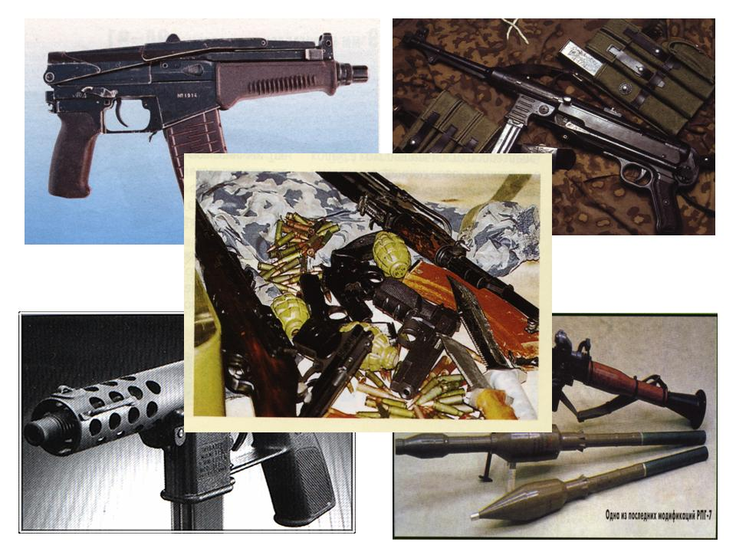

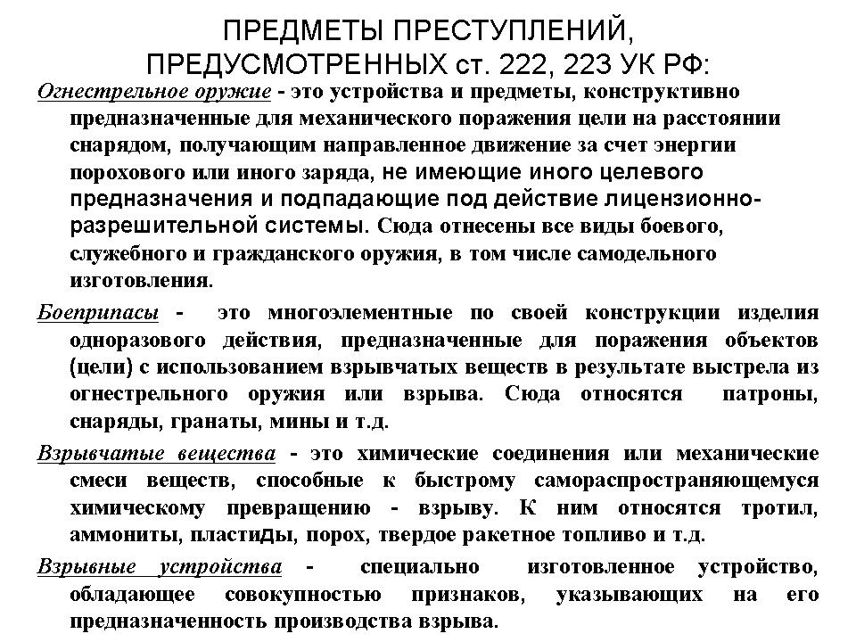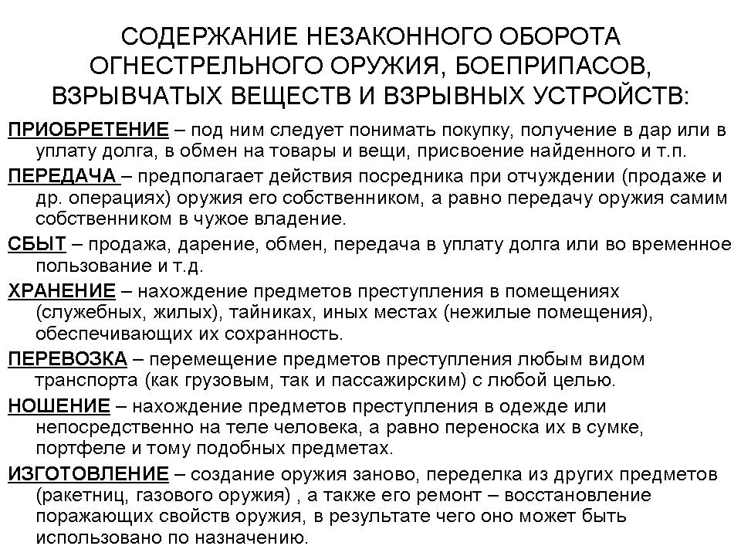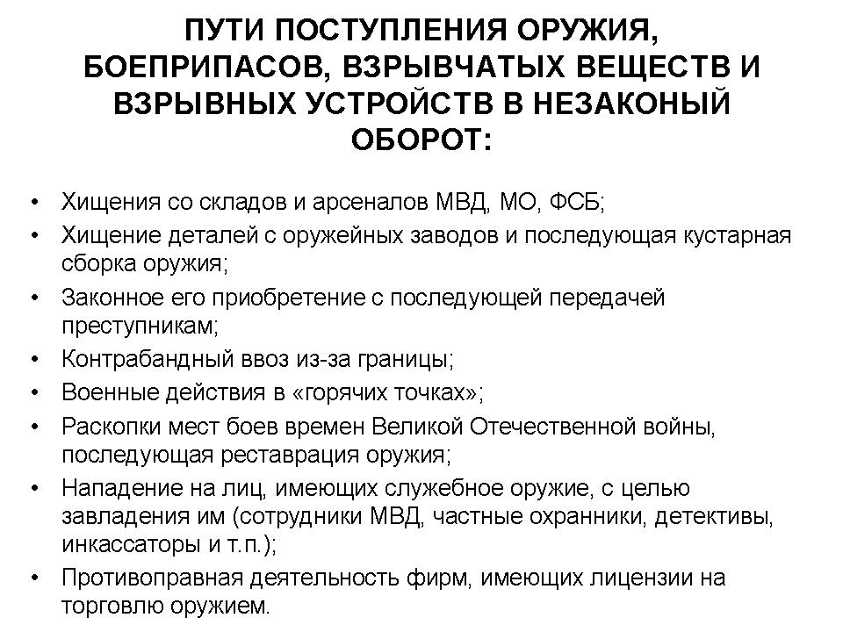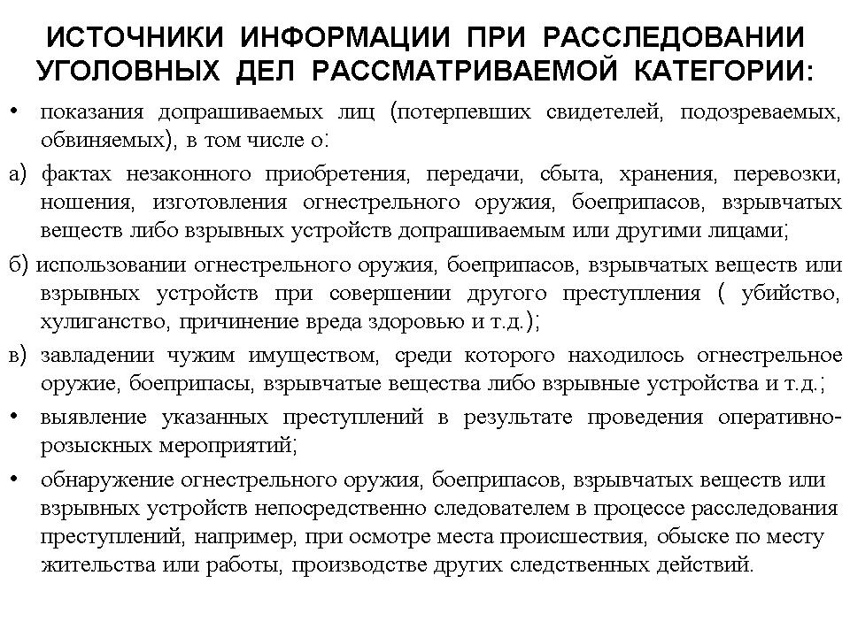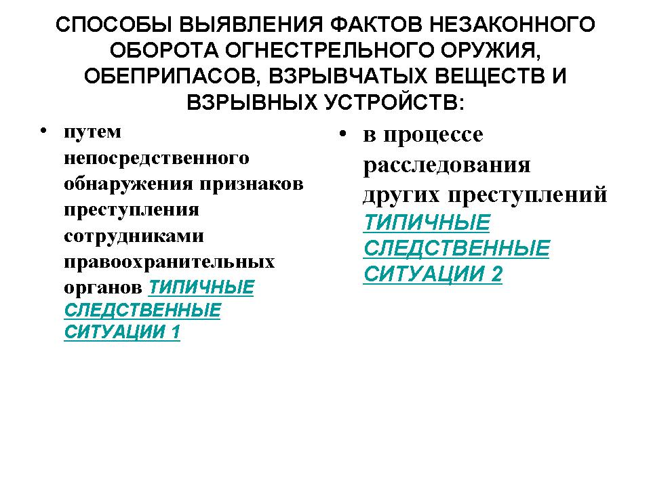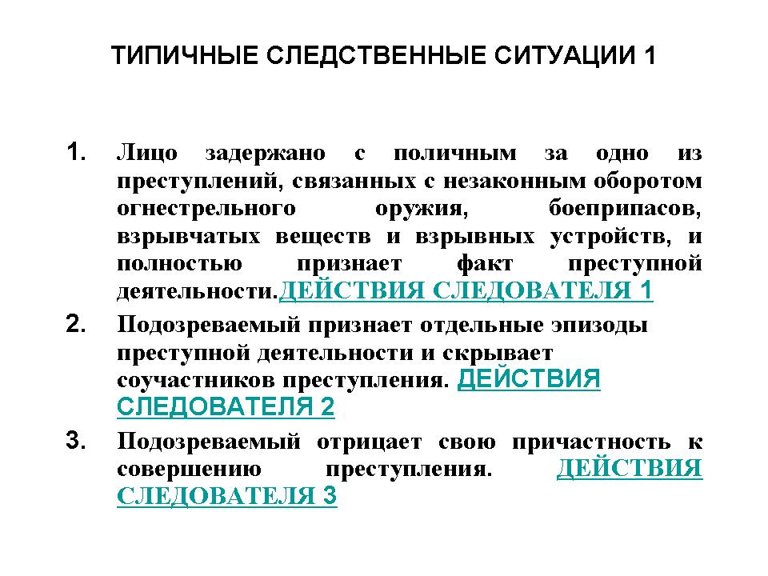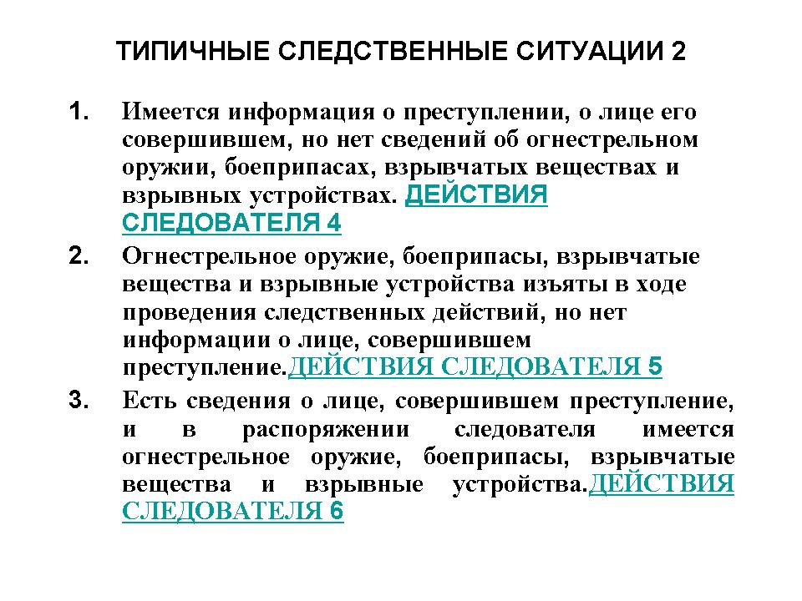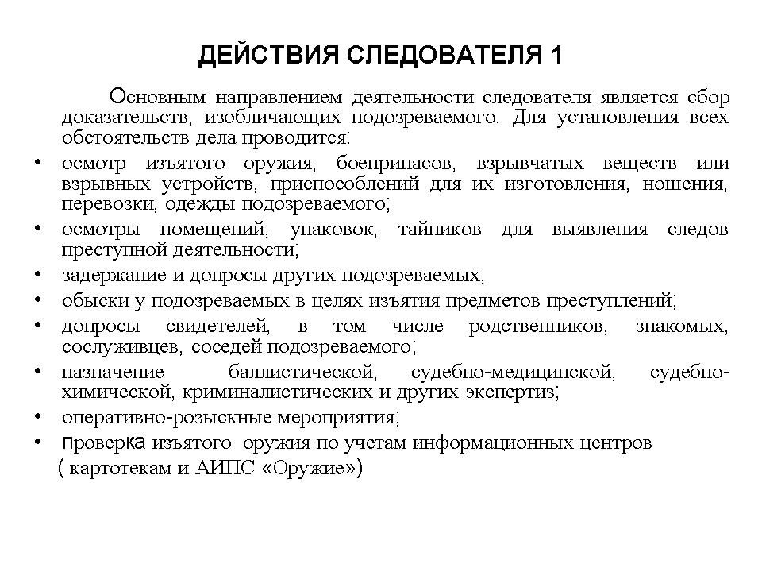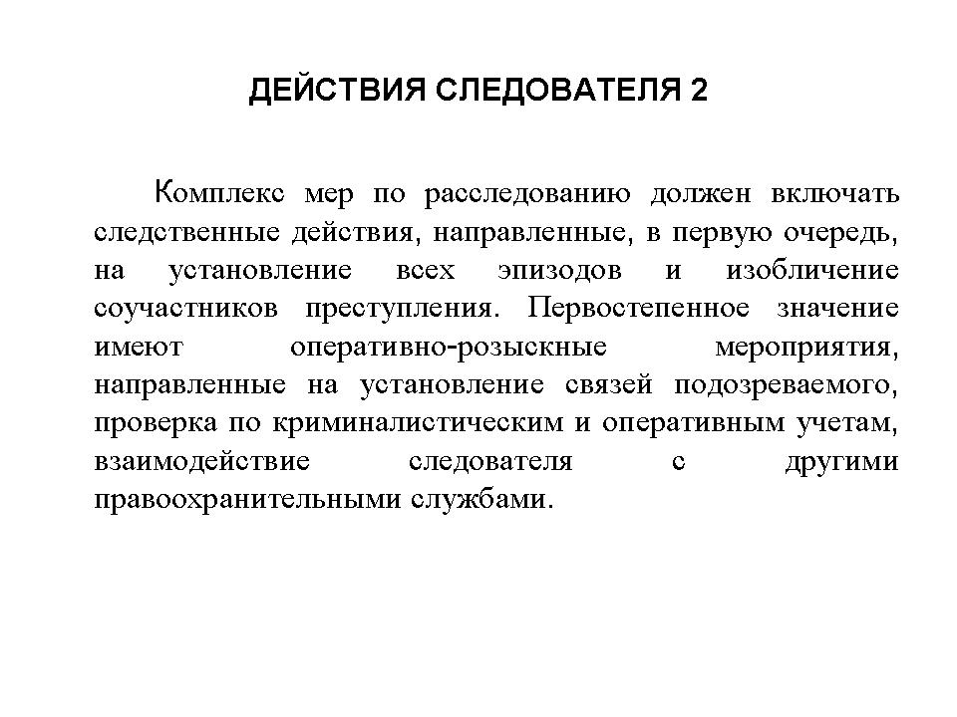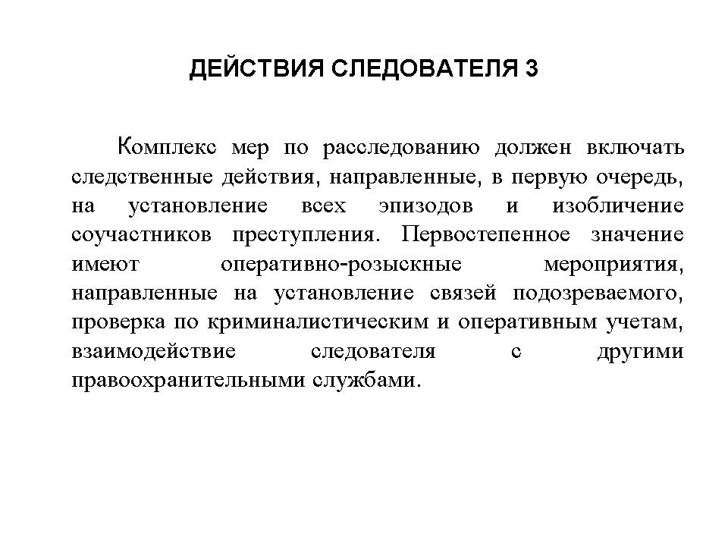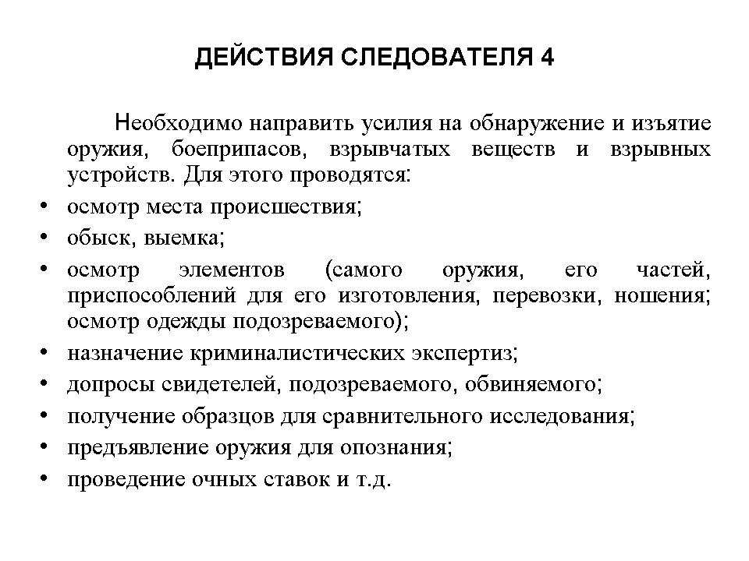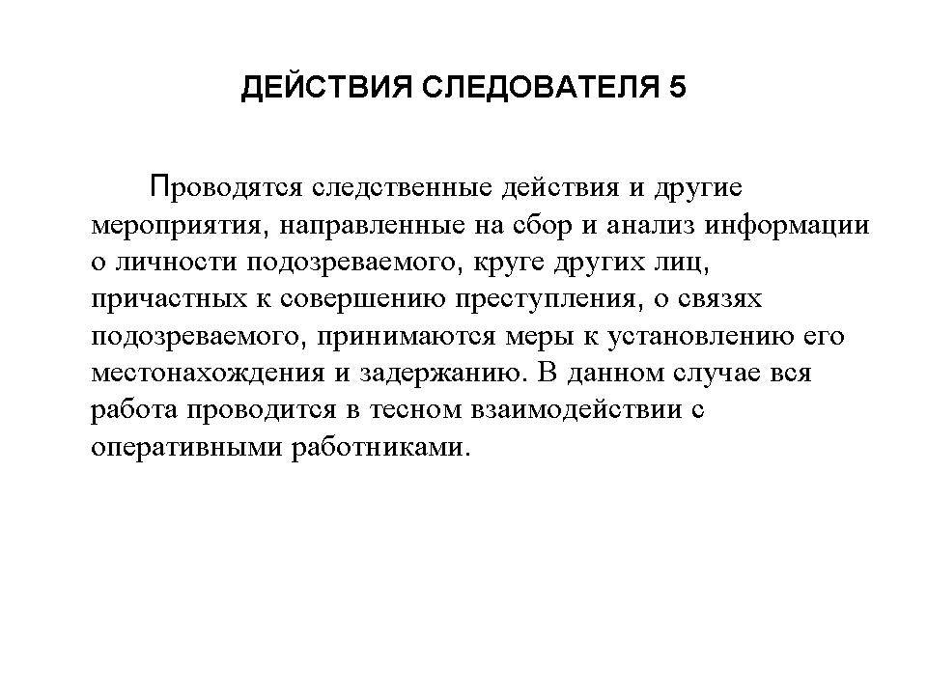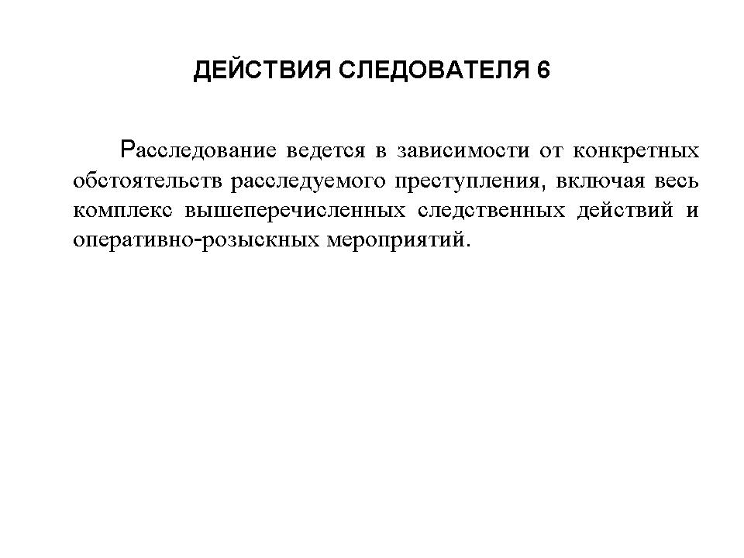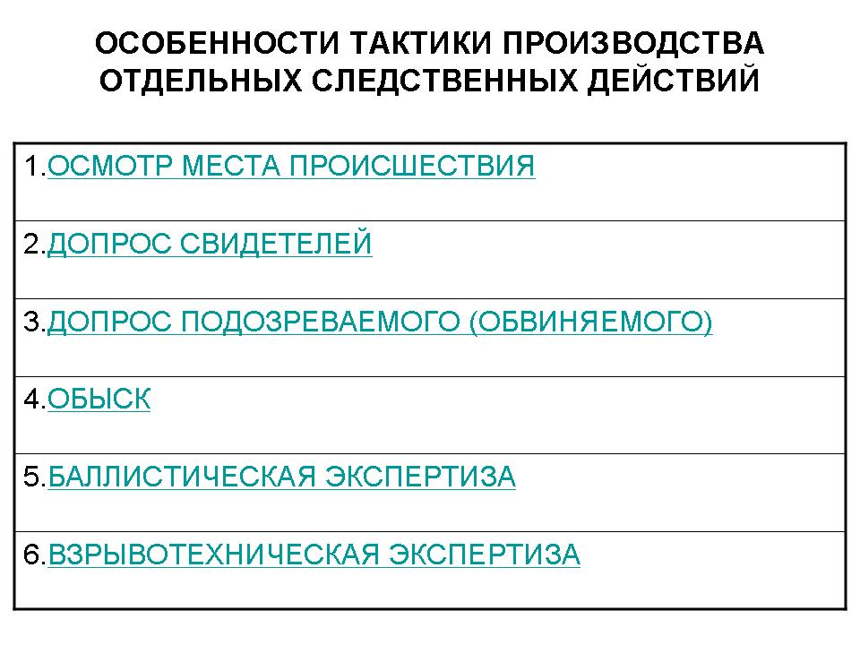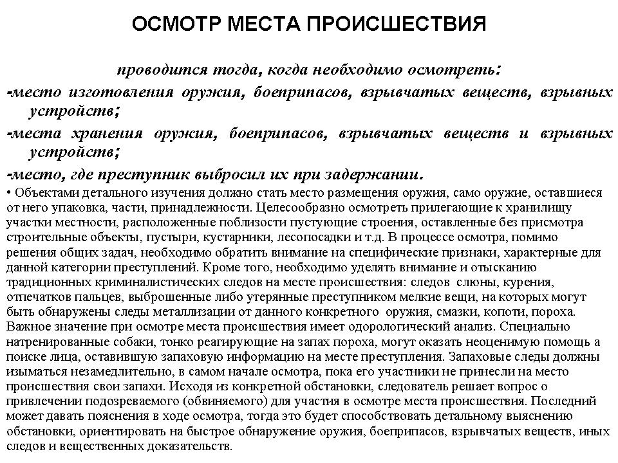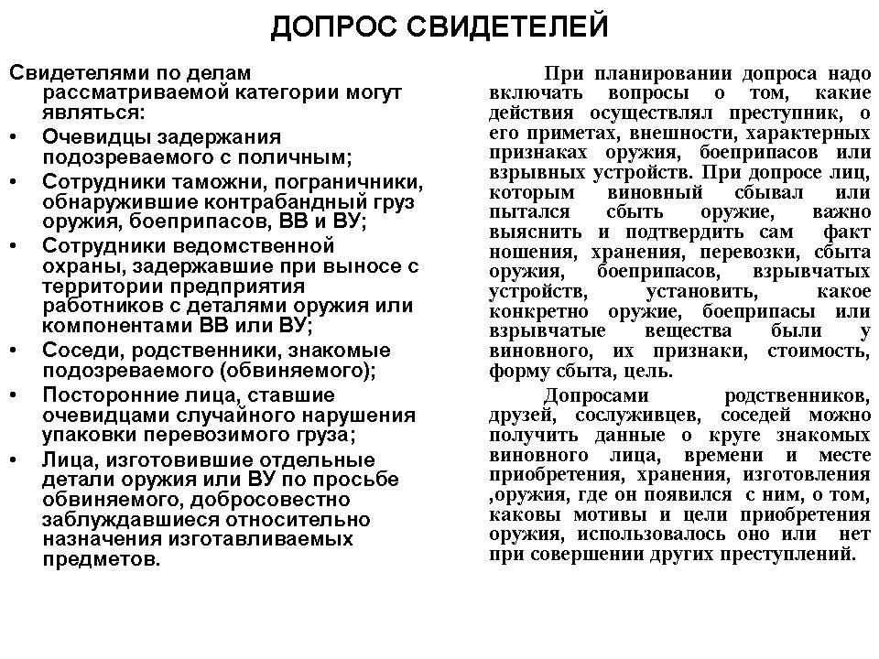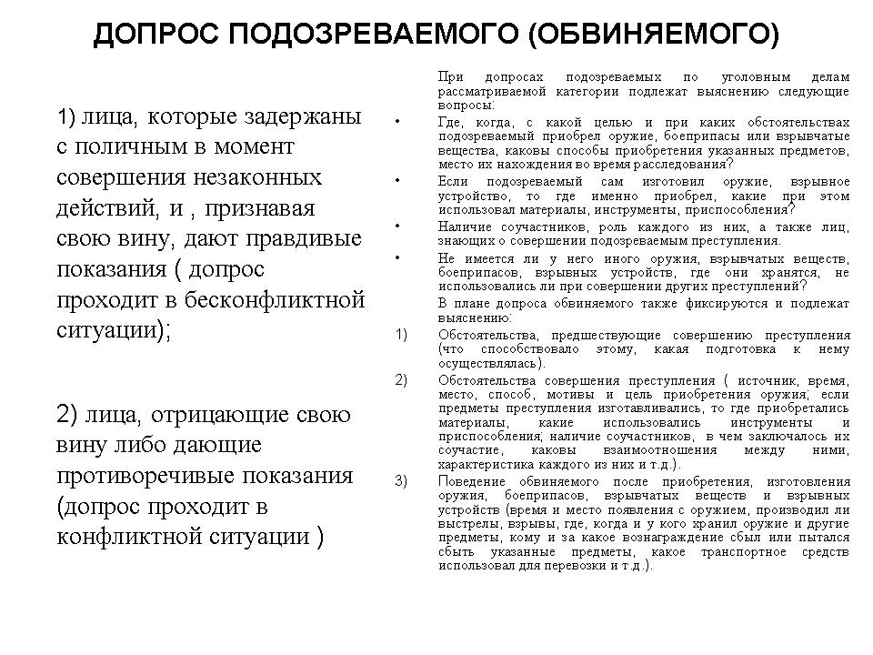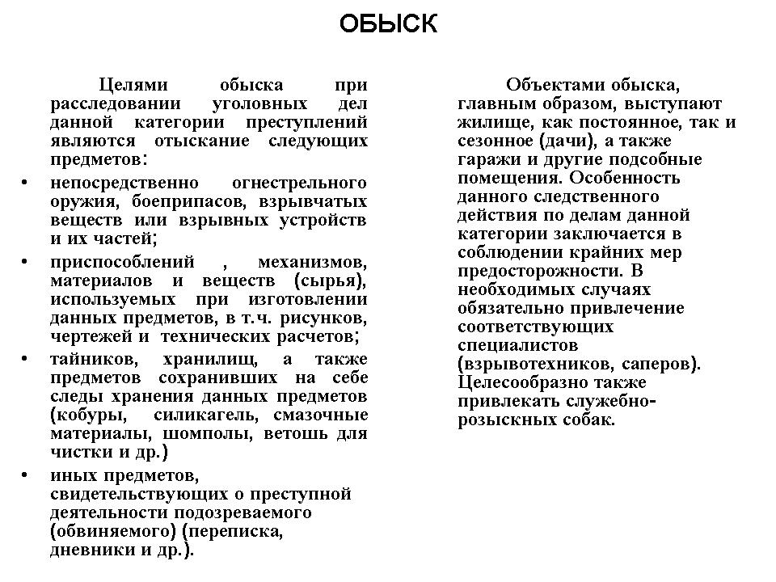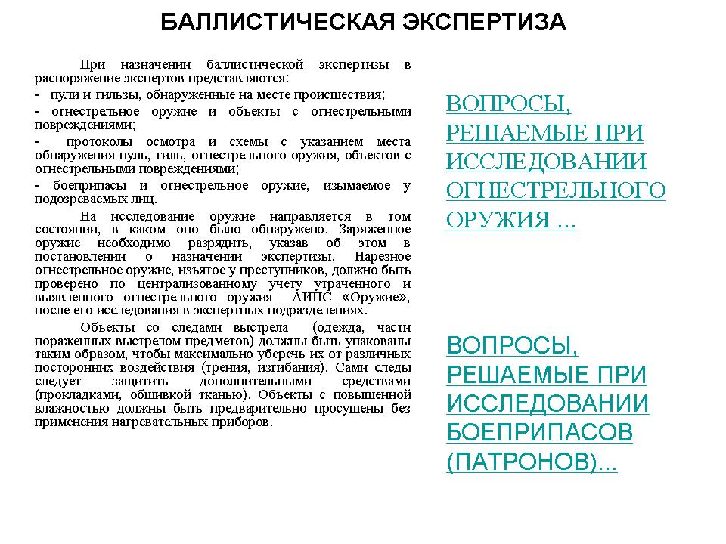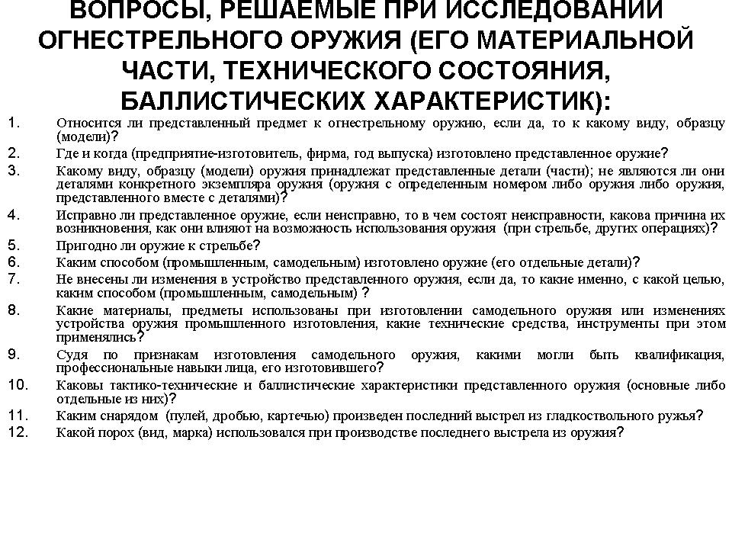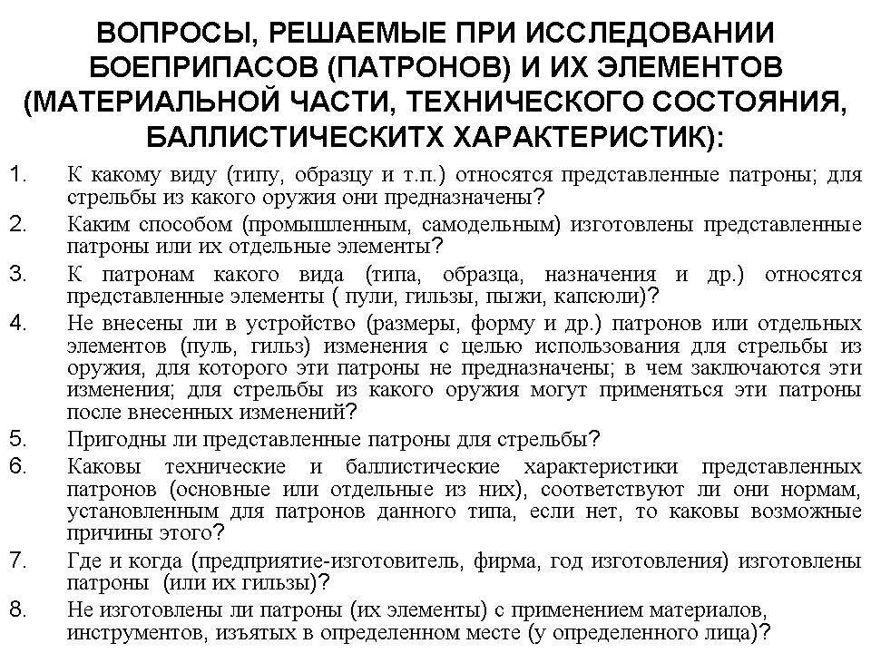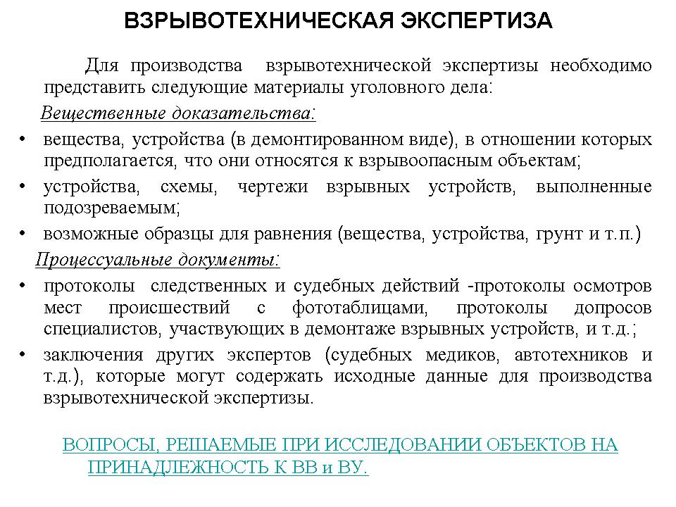
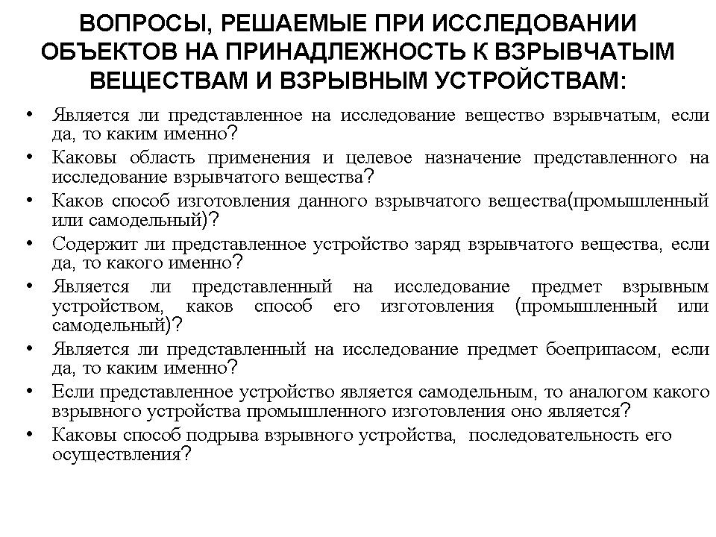

Криминалистическое обеспечение деятельности криминальной милиции и органов предварительного расследования/ под ред. проф. Т.В. Аверьяновой и проф. Р.С. Белкина. – М.,1997. – С. 64.
Павликов С.Г. Криминалистическая характеристика и первоначальный этап расследования незаконного оборота оружия, боеприпасов, взрывчатых веществ и взрывных устройств: автореферат на соискание ученой степени канд, юридич. наук.- М., 2000.- С.12-15.
Криминалистика: учебник для вузов / под ред. проф. А.Ф. Волынского.- М.: Закон и право, ЮНИТИ-ДАНА, 2005. - С.24-30, 32-39.
При написании данного раздела использовались материалы диссертационного исследования Щеголевой М.В. на тему «Противодействие расследованию незаконного оборота оружия и криминалистические методы его преодоления» (г. Смоленск).
Лузгин И.М., Лавров В.П. Способ сокрытия преступления и его криминалистическое значение. М., 2004. - С. 29-30; см. также, Аверьянова Т.В., Белкин Р.С., Корухов Ю.Г., Россинская Е.Р. Криминалистика; учебник для вузов/ под ред. проф. Р.С.Белкина.- М.: НОРМА-ИНФРА-М, 1999. - С. 692-698.
Аверьянова Т.В., Белкин Р.С., Корухов Ю.Г., Россинская Е.Р. Криминалистика: учебник для вузов/ под ред. проф. Р.С.Белкина. - М: НОРМА-ИНФРА-М, 2005.- С. 694-695.
Приведенный пример, кроме рассмотрения вида маскировки оружия, наглядно иллюстрирует тесную связь корыстно-насильственного преступления (убийство – п.«з» ч.2 ст.105) с преступлением, предусмотренным ст. 222 Уголовного кодекса Российской Федерации.
См., например, Волынский В.А., Моторный И.Д. Взрывные устройства: криминалистические методы и средства их обнаружения и обезвреживания. Осмотр места взрыва: лекция / под ред. проф. А.Ф. Волынского. - М.: ЮИ МВД Росси, 2005. - 40 с.

